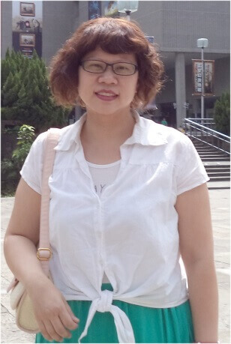姓名：楊乃欣

現任職位：資處科專任教師兼教學組長

比賽職位：指導老師

工作事項：製作指導、內容修正

介紹：

姓名：吳丹櫻

現任職位：學生

比賽職位：組長

工作事項：分派工作、拍攝照片

介紹：

姓名：余嘉軒

現任職位：學生

比賽職位：隊員

工作事項：網頁製作

介紹：

姓名：蔡秉均

現任職位：學生

比賽職位：隊員

工作事項：簡報製作

介紹：

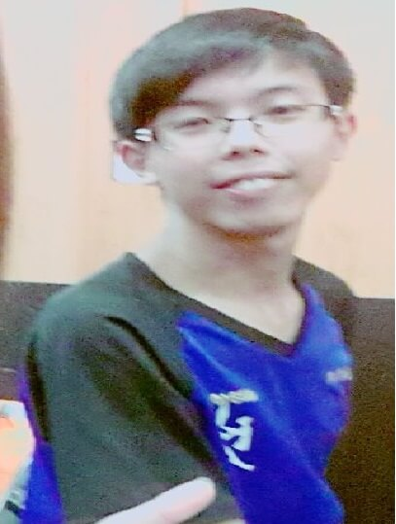姓名：陳宏洋

現任職位：學生

比賽職位：隊員

工作事項：文書處理

介紹：

姓名：楊惠君

現任職位：學生

比賽職位：隊員

工作事項：

介紹：

